厦门大学林子雨编著

《大数据技术原理与应用》

教材配套
机房上机实验指南

实验5
第七章 MapReduce编程初级实践
（版本号：2016年5月14日版本）

主讲教师：林子雨
厦门大学数据库实验室
二零一六年五月

目录
1. 实验目的 1
2. 实验平台 1
3. 实验内容和要求 1
1.编程实现文件合并和去重操作 1
2. 编写程序实现对输入文件的排序 2
3. 对给定的表格进行信息挖掘 3
4. 实验报告 4
附录1:任课教师介绍 4
附录2：课程教材介绍 4
附录3：中国高校大数据课程公共服务平台介绍 6

厦门大学林子雨编著《大数据技术原理与应用》
教材配套机房上机实验指南
实验5
第七章 MapReduce编程初级实践
主讲教师：林子雨
E-mail: ziyulin@xmu.edu.cn 个人主页：http://www.cs.xmu.edu.cn/linziyu

- 实验目的
1.通过实验掌握基本的MapReduce编程方法；
2.掌握用MapReduce解决一些常见的数据处理问题，包括数据去重、数据排序和数据挖掘等。
- 实验平台
已经配置完成的Hadoop伪分布式环境。
- 实验内容和要求

1.编程实现文件合并和去重操作
对于两个输入文件，即文件A和文件B，请编写MapReduce程序，对两个文件进行合并，并剔除其中重复的内容，得到一个新的输出文件C。下面是输入文件和输出文件的一个样例供参考。
输入文件A的样例如下：
20150101 x
20150102 y
20150103 x
20150104 y
20150105 z
20150106 x

输入文件B的样例如下：
20150101 y
20150102 y
20150103 x
20150104 z
20150105 y

根据输入文件A和B合并得到的输出文件C的样例如下：
20150101 x
20150101 y
20150102 y
20150103 x
20150104 y
20150104 z
20150105 y
20150105 z
20150106 x

2. 编写程序实现对输入文件的排序
现在有多个输入文件，每个文件中的每行内容均为一个整数。要求读取所有文件中的整数，进行升序排序后，输出到一个新的文件中，输出的数据格式为每行两个整数，第一个数字为第二个整数的排序位次，第二个整数为原待排列的整数。下面是输入文件和输出文件的一个样例供参考。
输入文件1的样例如下：
33
37
12
40

输入文件2的样例如下：
4
16
39
5

输入文件3的样例如下：
1
45
25

根据输入文件1、2和3得到的输出文件如下：
1 1
2 4
3 5
4 12
5 16
6 25
7 33
8 37
9 39
10 40
11 45

3. 对给定的表格进行信息挖掘
下面给出一个child-parent的表格，要求挖掘其中的父子辈关系，给出祖孙辈关系的表格。
输入文件内容如下：
child parent
Steven Lucy
Steven Jack
Jone Lucy
Jone Jack
Lucy Mary
Lucy Frank
Jack Alice
Jack Jesse
David Alice
David Jesse
Philip David
Philip Alma
Mark David
Mark Alma

输出文件内容如下：
grandchild grandparent
Steven Alice
Steven Jesse
Jone Alice
Jone Jesse
Steven Mary
Steven Frank
Jone Mary
Jone Frank
Philip Alice
Philip Jesse
Mark Alice
Mark Jesse

- 实验报告
《大数据技术原理与应用》 实验报告
题目： |  | 姓名 |  | 日期
实验环境：
解决问题的思路：
实验内容与完成情况：
出现的问题：
解决方案（列出遇到的问题和解决办法，列出没有解决的问题）：

附录1:任课教师介绍

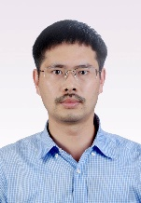 | 林子雨(1978－),男,博士,厦门大学计算机科学系助理教授,主要研究领域为数据库,实时主动数据仓库,数据挖掘.  主讲课程：《大数据技术基础》  办公地点：厦门大学海韵园科研2号楼  E-mail: ziyulin@xmu.edu.cn  个人主页：http://www.cs.xmu.edu.cn/linziyu  数据库实验室网站：http://dblab.xmu.edu.cn

附录2：课程教材介绍

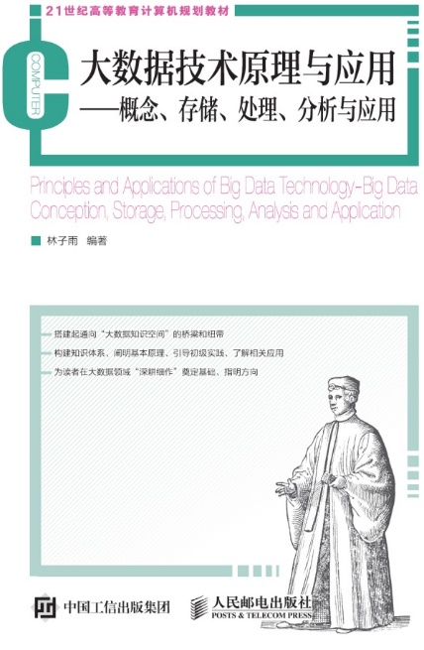
《大数据技术原理与应用——概念、存储、处理、分析与应用》，由厦门大学计算机科学系教师林子雨博士编著，是中国高校第一本系统介绍大数据知识的专业教材。本书定位为大数据技术入门教材，为读者搭建起通向“大数据知识空间”的桥梁和纽带，以“构建知识体系、阐明基本原理、引导初级实践、了解相关应用”为原则，为读者在大数据领域“深耕细作”奠定基础、指明方向。
全书共有13章，系统地论述了大数据的基本概念、大数据处理架构Hadoop、分布式文件系统HDFS、分布式数据 库HBase、NoSQL数据库、云数据库、分布式并行编程模型MapReduce、流计算、图计算、数据可视化以及大数据在互联网、生物医学和物流等各个领域的应用。在Hadoop、HDFS、HBase和MapReduce等重要章节，安排了入门级的实践操作，让读者更好地学习和掌握大数据关键技术。
本书可以作为高等院校计算机专业、信息管理等相关专业的大数据课程教材，也可供相关技术人员参考、学习、培训之用。
欢迎访问《大数据技术原理与应用——概念、存储、处理、分析与应用》教材官方网站：http://dblab.xmu.edu.cn/post/bigdata

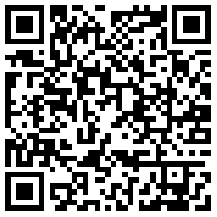
扫一扫访问教材官网

附录3：中国高校大数据课程公共服务平台介绍
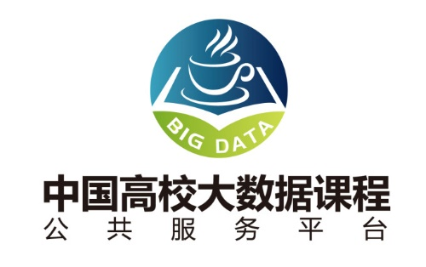
中国高校大数据课程公共服务平台，由中国高校首个“数字教师”的提出者和建设者——林子雨老师发起，由厦门大学数据库实验室全力打造，由厦门大学云计算与大数据研究中心、海峡云计算与大数据应用研究中心携手共建。这是国内第一个服务于高校大数据课程建设的公共服务平台，旨在促进国内高校大数据课程体系建设，提高大数据课程教学水平，降低大数据课程学习门槛，提升学生课程学习效果。平台服务对象涵盖高校、教师和学生。平台为高校开设大数据课程提供全流程辅助，为教师开展教学工作提供一站式服务，为学生学习大数据课程提供全方位辅导。平台重点打造“9个1工程”，即1本教材（含官网）、1个教师服务站、1个学生服务站、1个公益项目、1堂巡讲公开课、1个示范班级、1门在线课程、1个交流群（QQ群、微信群）和1个保障团队。
平台主页：http://dblab.xmu.edu.cn/post/bigdata-teaching-platform/
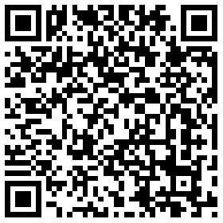
扫一扫访问平台主页

